23-24
1.判断10*2=20
2.选择20*2=40
什么走管程什么走壳程
出口温度与露点温度差小于四时逆流/横流
节流作用
螺旋式压缩机内压缩比调节作用
感温包相关
还有好多（想起来了再编辑）
3.简答40
1. 带冷却塔的蒸汽压缩制冷系统画图，要体现冷却水和冷冻水循环；冷却塔的换热工作原理
2. 与干式蒸发器相比，满液式为什么传热系数大且对压缩机更友好，干式蒸发器优点
3. 喷射器的关键参数及定义，高压气体引射低压气体原理
4. 结合工程实例，换热器材料列举四种，特点
5. 传热设备的发展趋势，先分析再举例
6. 换热量计算，给冷热侧换热系数和对数温差

22-23
一. 判断题 20分
二. 选择题 40分
三. 简答题 40分
1、和去年的第一题一样
2、蒸发制冷压缩机分为高压区和低压区的目的；节流装置的作用
3、散热热流超过50w/cm2的散热方式有哪些（不少于5种）
4、扭曲椭圆管换热器的优点
5.空气冷却冷凝器的制冷剂侧、空气侧、管壁热阻，哪个是主要热阻；热阻大的原因是什么？
6、给出对数温差，冷水侧传热系数和热水侧传热系数，计算换热量，今年没有面积

21-22
一. 判断题 20分 二. 选择题 40分 判断题和选择题大多都是 PPT 的内容。 三. 简答题 40分 1. 如图
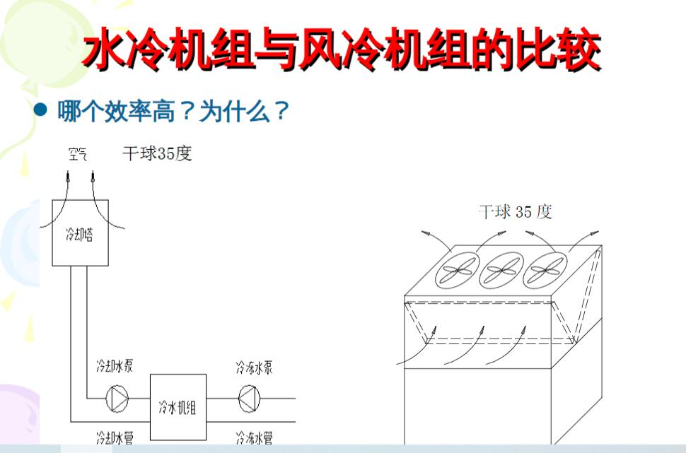
2. 做出螺杆式压缩机干式经济器的PH图，写出制冷量和 COP 的计算式 3. 画出板式换热器的流程图
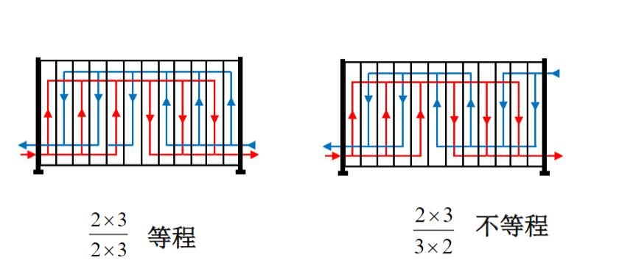
4. 扭曲椭圆管换热器的优点 5. 选择换热器材料和结构，目标是实现高腐蚀和高温气体与水的换热，可以画图说明(我内心：画尼玛呢，搁这考美术？) 6. 给出对数温差、换热面积、冷水侧传热系数和热水侧传热系数，计算换热量（so easy）

20-21
题型分布：10道判断题（2分一道），20道选择题（2分一道），6道简答题（6分或8分）。
考试范围：孙老师+韩老师+三位专家内容，大体是回热器、换热器、蒸发器、冷凝器、冷却塔、螺杆压缩机、经济器、辅助装置、喷射器、高热流散热等。
回忆：选择判断不说了，选择有多选（会标出来），注意考试内容是孙韩五五开，五五开！！！！！！！大题第一题是制冷与低温设备的发展方向；第二题是散热热流超过50w/cm2的散热方式有哪些（不少于5种）；第三题是如何设计流型使板式换热器内部为全逆流换热；第四题是扭曲椭圆管的特点；第五题是用h-d图判断，含湿量能不能表征空气干燥程度；第六题是选择换热器材料和结构，目标是实现高腐蚀和高温气体与水的换热。

